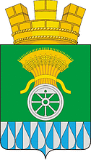
СОВЕТ ДЕПУТАТОВ
ГОРОДА ТАТАРСКА Татарского района
НОВОСИБИРСКОЙ ОБЛАСТИ
(пятого созыва)

РЕШЕНИЕ №327
(восьмая внеочередная сессия)
от 25.04.2022 года г. Татарск

Об установлении границ территории осуществления Территориального Общественного Самоуправления «Уютный дворик» Расположенному по адресу пер. Комсомольский д.45 в городе Татарске Новосибирской области

В соответствии с Федеральным законом от 06.10.2003 № 131-ФЗ «Об общих принципах организации местного самоуправления в Российской Федерации», Уставом города Татарска Татарского района Новосибирской области на основании заявления инициативной группы территориального общественного самоуправления «Уютный дворик» Совет депутатов города Татарска Татарского района Новосибирской области
РЕШИЛ:
1. Установить границы территории осуществления территориального общественного самоуправления в городе Татарске Новосибирской области, согласно приложению к настоящему Решению.
2. Контроль за исполнением настоящего решения возложить на мандатную комиссию, комиссию по соблюдению законности и правопорядка Совета депутатов города Татарска Татарского района Новосибирской области.
3. Решение вступает в силу со дня его опубликования в Бюллетене органов местного самоуправления города Татарска Новосибирской области и размещения на официальном сайте администрации города Татарска Татарского района Новосибирской области.

и.о. Главы города Татарска  Татарского района  Новосибирской области  В.Ю. Барбашин | Председатель Совета депутатов  города Татарска Татарского района  Новосибирской области  Т.В. Баранова

председатель мандатной комиссии,

комиссии по соблюдению законности и

правопорядка Совета депутатов
города Татарска Татарского района
Новосибирской области

ведущий специалист отдела организационно-
контрольной, кадровой и правовой работы
администрации города Татарска
Татарского района Новосибирской области
К.О. Азизова

Приложение
утверждено решением
(восьмой внеочередной сессии)
Совета депутатов города Татарска
Татарского района
Новосибирской области (пятого созыва)
25.04.2022.г №327

Границы
территории осуществления территориального
общественного самоуправления
в городе Татарске Новосибирской области

Наименование ТОС | Границы территорий  (улицы, проезды, проспекты, переулки и иные территории,  № домов)
«Уютный дворик» | пер. Комсомольский 45, подъезды №1, №2 и придомовая территория.

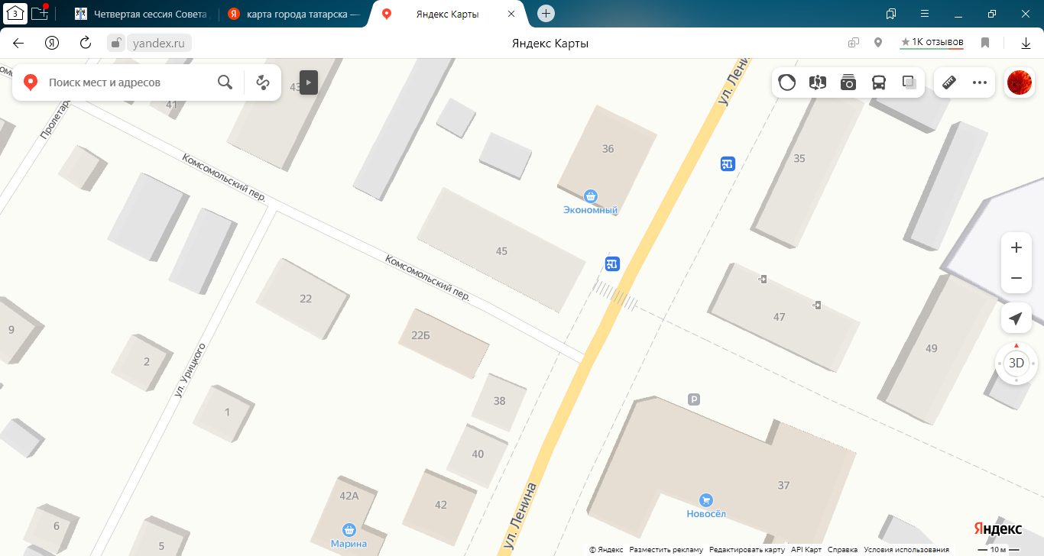
ТОС
«Уютный дворик»

